Sistemas operativos

Practica 3

Camila León Zapata

DTS-B

Maestro: Luis Ángel mejía poot

Jueves 16 de marzo

Unidad 2

**Práctica 3**

Sistemas Operativos

Se describen a continuación las instrucciones a seguir. Cada instrucción deberá de tener su respectiva captura de pantalla

1. El alumno deberá de crear una carpeta que se llame calculadora dentro de la carpeta practicas-U2 que fue creada en las prácticas anteriores.

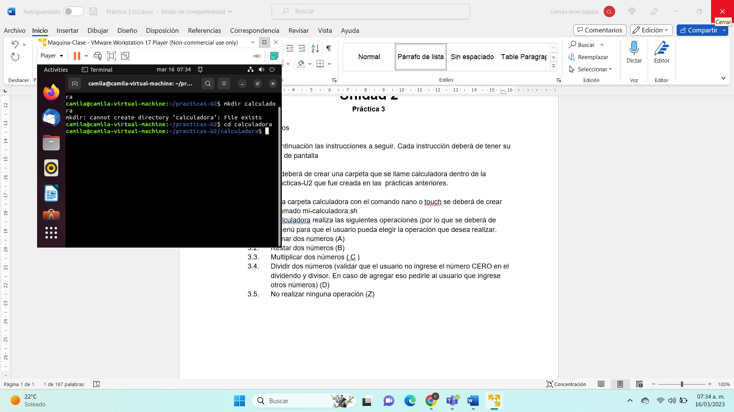

1. Dentro de la carpeta calculadora con el comando nano o touch se deberá de crear un script llamado mi-calculadora.sh

1. El script calculadora realiza las siguientes operaciones (por lo que se deberá de poner un menú para que el usuario pueda elegir la operación que desea realizar.
   1. Sumar dos números (A)
   2. Restar dos números (B)
   3. Multiplicar dos números ( C )
   4. Dividir dos números (validar que el usuario no ingrese el número CERO en el dividendo y divisor. En caso de agregar eso pedirle al usuario que ingrese otros números) (D)
   5. No realizar ninguna operación (Z)



